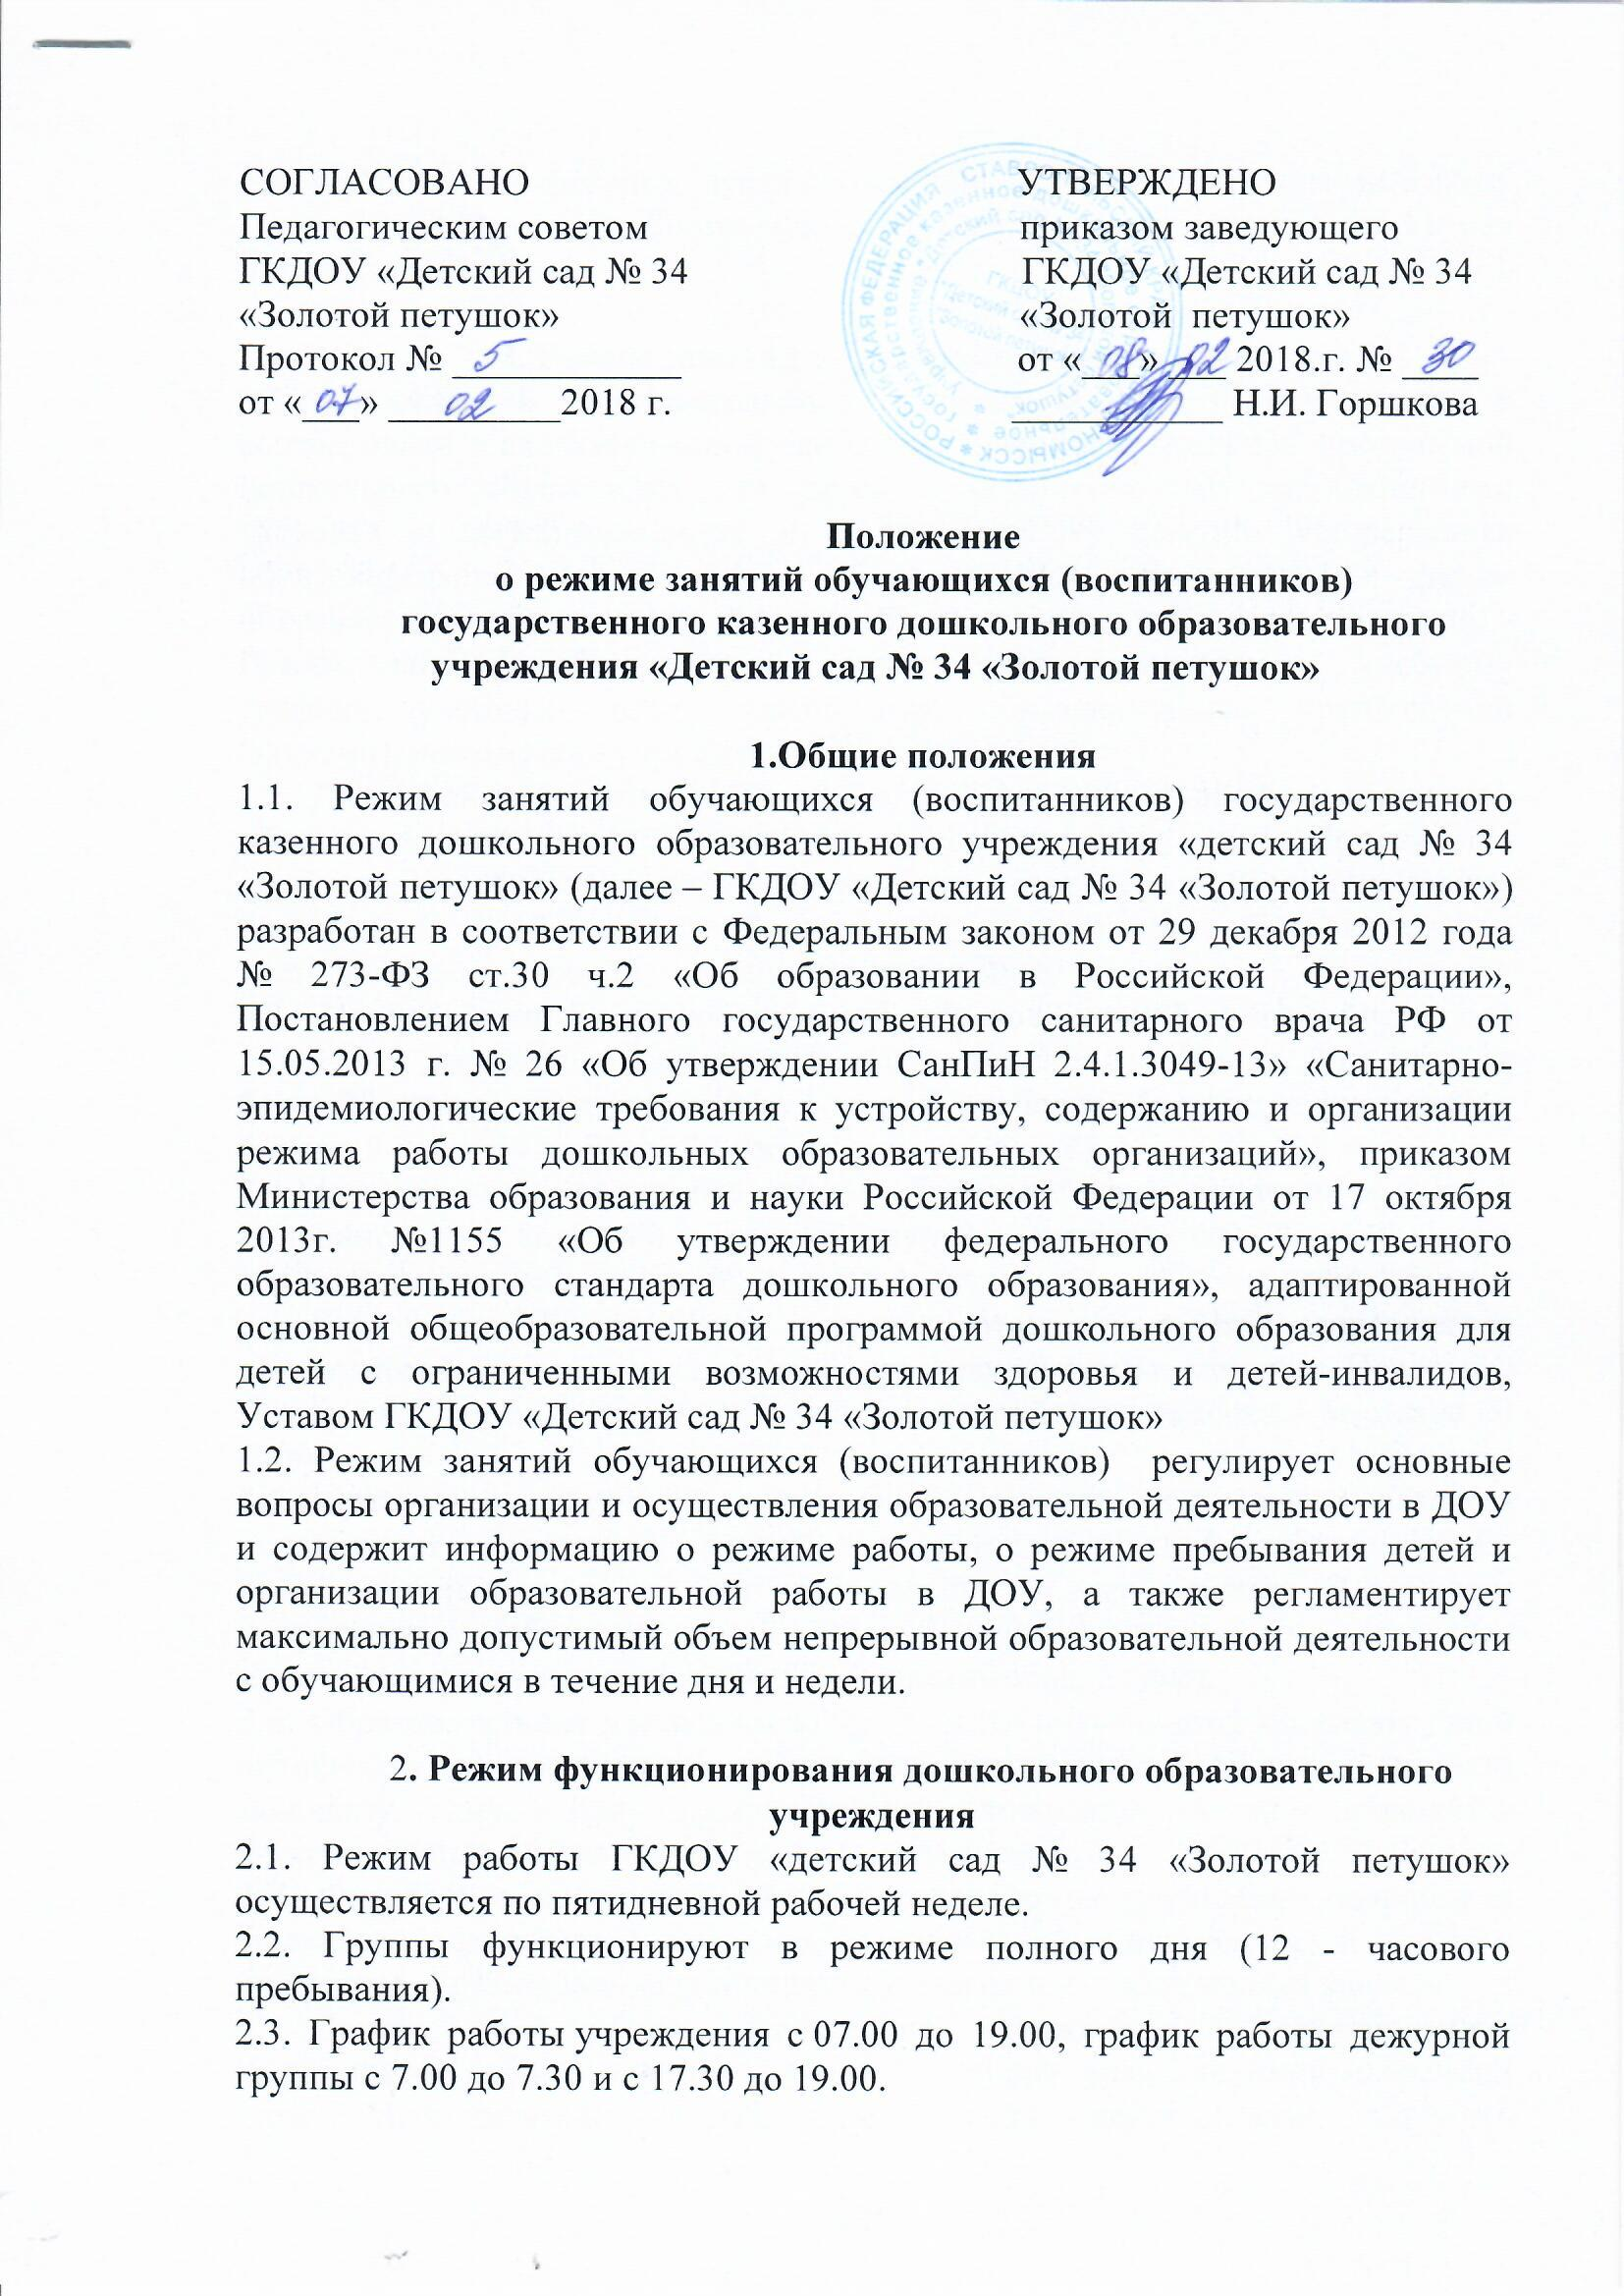

2.4. Суббота, воскресенье, праздничные дни считаются выходными днями. Продолжительность учебного года с 01 сентября предыдущего по 31 мая последующего года.

3. Режим занятий обучающихся (воспитанников)
3.1. Организация образовательного процесса в ДОУ осуществляется в соответствии с адаптированной основной общеобразовательной программой дошкольного образования для детей с ограниченными возможностями здоровья и детей-инвалидов и с расписанием занятий. Непрерывная образовательная деятельность с обучающимися организована в форме образовательных предложений (занятий) для целой группы и для подгрупп.
Режим занятий обучающихся соответствует календарному учебному графику, учебному плану, расписанию образовательных предложений (занятий), режиму дня учреждения.
3.2. Для детей раннего возраста от 1,5 до 3 лет длительность непрерывной образовательной деятельности не превышает 10 мин. Допускается осуществлять образовательную деятельность в первую и во вторую половину дня (по 8 - 10 минут). Допускается осуществлять образовательную деятельность на игровой площадке во время прогулки.
3.3. Продолжительность непрерывной образовательной деятельности для детей от 3 до 4-х лет - не более 15 минут, для детей от 4-х до 5-ти лет - не более 20 минут, для детей от 5 до 6-ти лет - не более 25 минут, а для детей от 6-ти до 7-ми лет - не более 30 минут.
3.4.Максимально допустимый объем образовательной нагрузки в первой половине дня в младшей и средней группах не превышает 30 и 40 минут соответственно, а в старшей и подготовительной - 45 минут и 1,5 часа соответственно. В середине времени, отведенного на непрерывную образовательную деятельность, проводят физкультурные минутки. Перерывы между периодами непрерывной образовательной деятельности - не менее 10 минут.
3.5.Образовательная деятельность с детьми старшего дошкольного возраста осуществляется также во второй половине дня после дневного сна. Ее продолжительность составляет не более 25 - 30 минут в день. В середине непрерывной образовательной деятельности статического характера проводятся физкультурные минутки (динамические паузы).
3.6. Образовательная деятельность, требующая повышенной познавательной активности и умственного напряжения детей, организована в первую половину дня. Для профилактики утомления детей проводятся физкультурные, музыкальные занятия, ритмика и т.п.
3.7. Физическое воспитание детей направлено на улучшение здоровья и физического развития, расширение функциональных возможностей детского организма, формирование двигательных навыков и двигательных качеств.
Двигательный режим, физические упражнения и закаливающие мероприятия осуществляются с учетом здоровья, возраста детей и времени года. Используемые формы двигательной деятельности: утренняя гимнастика, занятия физической культурой в помещении и на воздухе, физкультурные минутки, подвижные игры, спортивные упражнения, ритмическая гимнастика, занятия на тренажерах и другие.
В объеме двигательной активности воспитанников 5-7 лет предусмотрены 6-8 часов в неделю в организованных формах оздоровительно-воспитательной деятельности с учетом психофизиологических особенностей детей, времени года и режима работы ДОУ.
3.8. Занятия по физическому развитию для детей в возрасте от 3 до 7 лет организуются не менее 3 раз в неделю. Длительность занятий по физическому развитию зависит от возраста детей и составляет:
- в младшей группе - 15 мин.,
- в средней группе - 20 мин.,
- в старшей группе - 25 мин.,
- в подготовительной группе - 30 мин.
Один раз в неделю для детей 5 - 7 лет круглогодично организованы занятия по физическому развитию детей на открытом воздухе. Их проводят только при отсутствии у детей медицинских противопоказаний и наличии у детей спортивной одежды, соответствующей погодным условиям.
В теплое время года при благоприятных метеорологических условиях непосредственно образовательная деятельность по физическому развитию организована на открытом воздухе.
3.9. Для достижения достаточного объема двигательной активности детей используются все организованные формы занятий физическими упражнениями с широким включением подвижных игр, спортивных упражнений.
Работа по физическому развитию проводится с учетом здоровья детей при постоянном контроле со стороны медицинских работников.
3.10. Непрерывно образовательная деятельность с детьми проводится воспитателями в групповых комнатах. Музыкальные и физкультурные занятия проводятся специалистами в музыкальном и спортивном залах.
3.11. Индивидуальные, коррекционные занятия с педагогом-психологом, учителем – логопедом и учителем-дефектологом проводятся в первую и во вторую половину дня, согласно их графику работы, продолжительность занятий составляет:
- младший дошкольный возраст – 10-15 минут;
- старший дошкольный возраст – 20-25 минут.
Занятия проводятся в специально организованных кабинетах.

4.Ответственность
4.1.Аминистрация дошкольного образовательного учреждения, воспитатели, помощники воспитателей, педагоги-специалисты несут ответственность за жизнь, здоровье детей, реализацию в полном объеме учебного плана, качество реализуемых образовательных программ, соответствие применяемых форм, методов и средств организации образовательного процесса возрастным, психофизиологическим особенностям детей.
4.2.Режим занятий обучающихся обязателен для исполнения педагогическими работниками, учебно-вспомогательным персоналом учреждения. Администрация учреждения осуществляет текущий контроль исполнения режима занятий обучающихся в ДОУ.
4.3.Ознакомление родителей (законных представителей) обучающихся с режимом занятий обучающихся осуществляется при приеме детей в учреждение, на родительских собраниях. Режим занятий обучающихся публикуется на официальном сайте учреждения в информационно-телекоммуникационной сети «Интернет» и на информационном стенде ДОУ.

